Na minha casa não desperdiçamos alimentos!

Tabela de registos
Dia 1 | PESO DO DESPERDÍCIO DIA 1
Registo em peso de alimentos desperdiçados durante a preparação das refeições (Ex: quando preparam uma sopa, pesar o as partes dos legumes descartados, cascas, raízes, etc.) | 84 gramas
Após a refeição verificar se a mesma foi consumida na sua totalidade. Registo em peso. | 0 gramas
Dia 2 | PESO DO DESPERDÍCIO DIA 2
Registo em peso de alimentos desperdiçados durante a preparação das refeições (Ex: quando preparam uma sopa, pesar o as partes dos legumes descartados, cascas, raízes, etc.) | 1000 gramas
Após a refeição verificar se a mesma foi consumida na sua totalidade. Registo em peso. | 300 gramas
Dia 3 | PESO DO DESPERDÍCIO DIA 3
Registo em peso de alimentos desperdiçados durante a preparação das refeições (Ex: quando preparam uma sopa, pesar o as partes dos legumes descartados, cascas, raízes, etc.) | 510 gramas
Após a refeição verificar se a mesma foi consumida na sua totalidade. Registo em peso. | 60 gramas
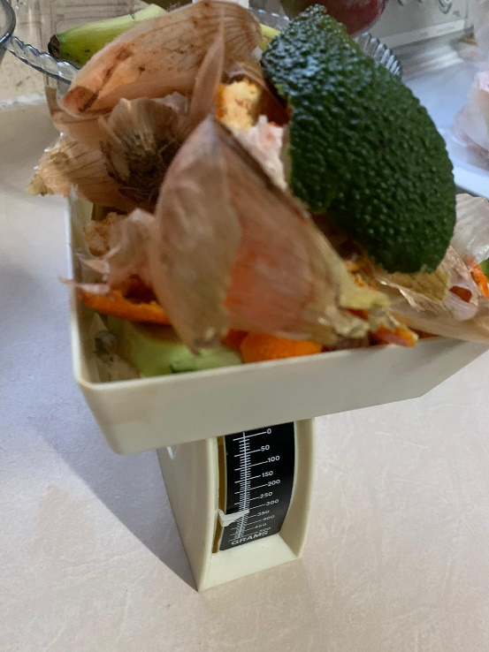
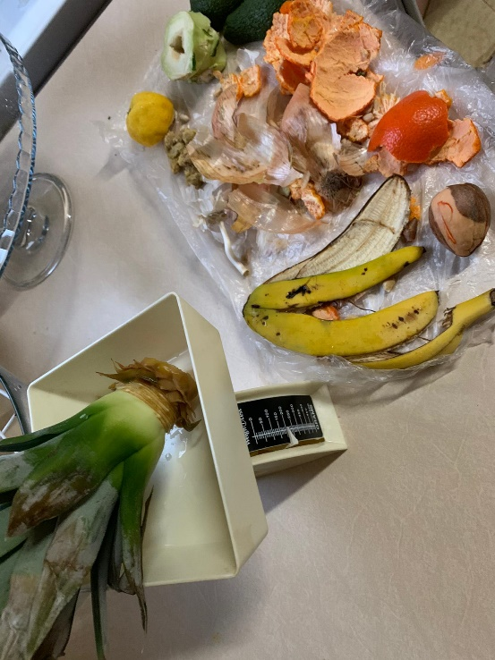
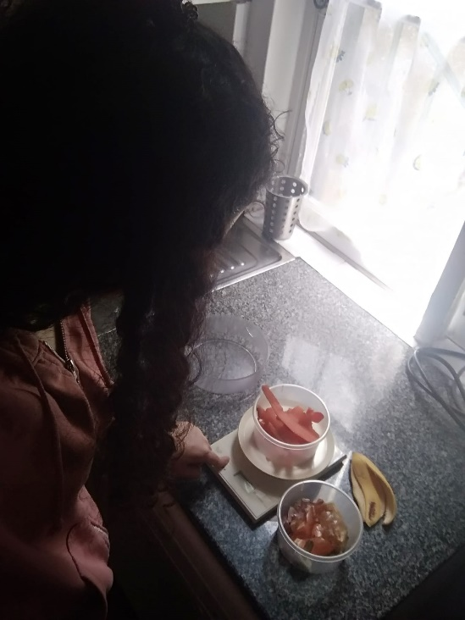
  - Imagens durante a pesagem:
Figura 1 / 4. Terceiro dia, alimentos desperdiçados.
Figura 2. Primeiro dia, alimentos desperdiçados.

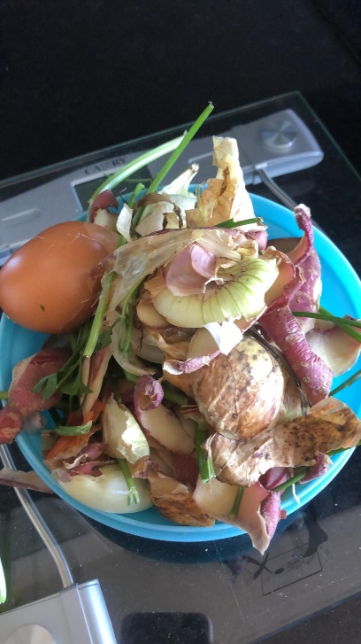
Figura 3. Segundo dia, alimentos desperdiçados.

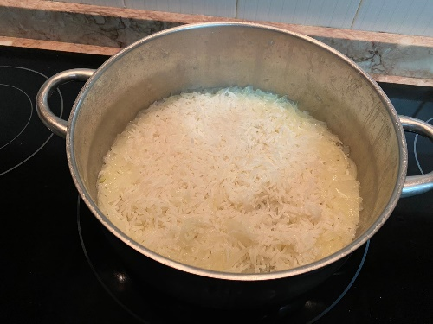
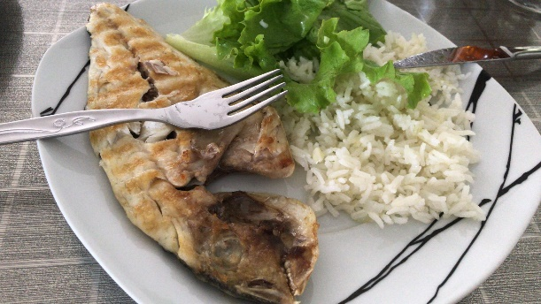
E agora…. Deixa-nos a tua receita
Figura 4. Processo e resultado da receita.
- 1 receita para reaproveitamento dos alimentos desperdiçados:

Título: Caldo de peixe e legumes feito a base de desperdícios
Ingredientes:
Sugestão de arroz com peixe:
- 2 copos de caldo de peixe com legumes;
- 1 copo de arroz (sugestão arroz basmati);
- 1 dente de alho picado;
- ½ cebola média picado;
- Azeite q.b;
- Sal a gosto;
- Peixe de Dourada.

- Casca de cebola;
- Casca de alho;
- Casca de batata;
- Casca de cenoura;
- Casca de nabo;
- Rama do alho francês;
- Azeite q.b;
- Sal a gosto.
Procedimentos:
Colocar a cebola, o alho e o azeite numa panela e deixar refogar, depois adicionar o 2 copo de caldo e quando estiver a ferver colocar o arroz e deixar cozinhar em lume brando durante 15 min (para outro tipo de arroz serão ~20 min).
Numa frigideira adicionar o azeite e deixar ficar bem quente, depois colocar o peixe.
Colocar uma panela com 3L de água no fogão, depois adicionar todos os ingredientes e deixar ferver durante 15 min.
No fim coar o preparado para escorrer o caldo.
Este caldo pode ser guardado em frascos e utilizado para várias receitas em vez de utilizar os caldos em cubo convencionais.

Bom apetite!
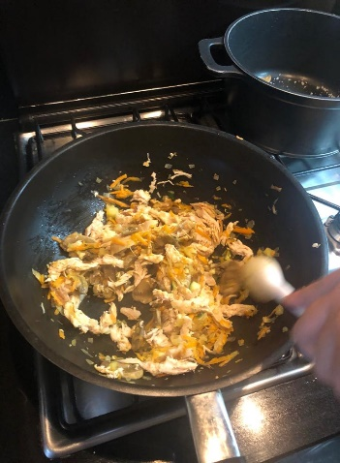
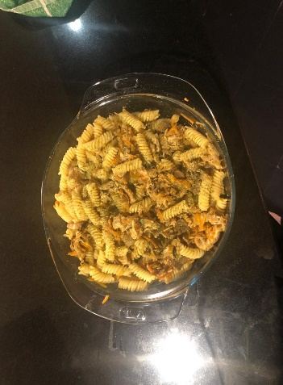
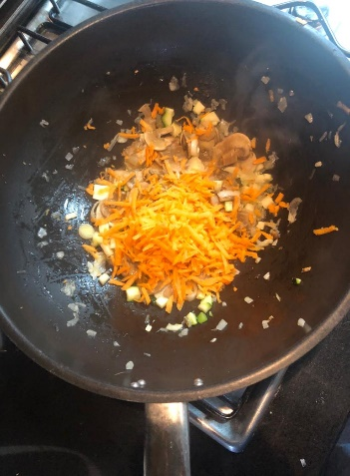
- 1 receita para reaproveitamento de sobras:
Figura 5. Processo e resultado da receita.

Título: Frango de massa
Ingredientes:
- Sobras de frango do churrasco (o peito de frango é o ideal para esta receita);
- Caldo de galinha e legumes que foi feito com os desperdícios;
- 2 dentes de alho picados;
- 1 cebola média picada;
- 1 courgette laminado;
- 1 cenoura laminada;
- ½ alho francês às rodelas;
- Pacote de cogumelos;
- Massa a gosto (sugestão: esparguete);
- Azeite q.b;
- Azeite balsâmico q.b (opcional);
- Sal a gosto.
Procedimentos:
Numa wok colocar um fio de azeite, o alho e a cebola e deixar refogar. Depois adicionar os cogumelos, a courgette, o alho francês, a cenoura, o sal (se necessário mais azeite) e deixar refogar durante 5 min.
Quando estiver tudo cozido adicionar o frango esfiapado e 2 colheres de azeite balsâmico.
Numa panela a parte colocar o caldo de galinha e legumes e deixar ferver, depois adicionar a massa e o sal a gosto e deixar cozinhar durante 10 min.
No fim escorrer a massa e misturar com o preparado anterior
Bom apetite!

